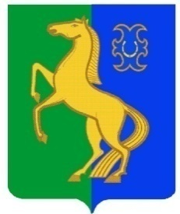
һигеҙенсе март ауыл советы Совет сельского поселения
ауыл билəмəhе советы Восьмомартовский сельсовет
муниципаль районының муниципального района
Йəрмəĸəй районы Ермекеевский район
Башkортостан Республиĸаhы Республики Башкортостан

ҠАРАР № 92 РЕШЕНИЕ
31 май 2021 й. 31 мая 2021 г

Об утверждении исполнении бюджета
сельского поселения Восьмомартовский сельсовет
муниципального района Ермекеевский район
Республики Башкортостан за 2020 год.

На основании ст. 264.5, 264.6 бюджетного кодекса Российской Федерации , Устава сельского поселения Восьмомартовский сельсовет муниципального района Ермекеевский район Республики Башкортостан, Совет сельского поселения Восьмомартовский сельсовет муниципального района Ермекеевский район Республики Башкортостан
РЕШИЛ:
1. Утвердить отчет об исполнении бюджета сельского поселения Восьмомартовский сельсовет муниципального района Ермекеевский район Республики Башкортостан за 2020 год .
2. Настоящее решение разместить на официальном сайте сельского поселения Восьмомартовский сельсовет муниципального района Ермекеевский район Республики Башкортостан.
3. Контроль выполнения настоящего решения возложить на постоянную комиссию по бюджету ,налогам и вопросам собственности (Хамидуллина Ф.К)
Глава сельского поселения
Восьмомартовский сельсовет А.З.Латыпова

